**附件（嘉宾简介）**

**宋银灏简介**

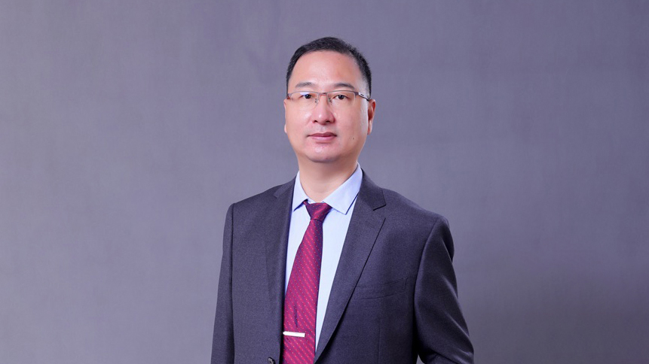

南开大学机器人院控制理论博士、解放军理工大学博士后、清华大学智能建造课程企业导师、国家数字建造创新中心实验室办公室副主任、广联达研究院特聘首席专家。

从事智能装备和机器人领域研发及管理20余年，参与国家863课题3项，参与“十四五”重点专项指南编制，参加10余项国防重点工程设计和施工任务。获全国发明展览会银奖，国防创新先进项目一等奖2项，2018年优秀科技干部。入选国家科技部重点研发计划项目专家库、深圳等智能建造试点城市专家库。发表中英文论文18篇，申请国家发明专利27项，参与多项国家和行业标准编制。对智能建造新装备新技术、建筑机器人有较深入研究。

**李自可简介**



杭州丰坦机器人有限公司总经理

中国图学学会土木工程图学分会委员

中国城市科学研究会建设互联网与BIM专业委员会委员

“龙图杯”BIM大赛评审专家

山东省住建厅BIM专家委员会专家

北京市住建委“北京BIM应用示范工程”评审专家

深圳市建筑业协会BIM专委会专家

上海市建筑施工行业协会BIM专家库专家

创立“BIM场景化应用”体系，从软件研发到项目实施，形成完整的理论体系与方法论，得到行业的广泛认可，并在全国10000多个项目中得到落地应用，取得较好的经济效益和社会效益。

**冯俊国简介**

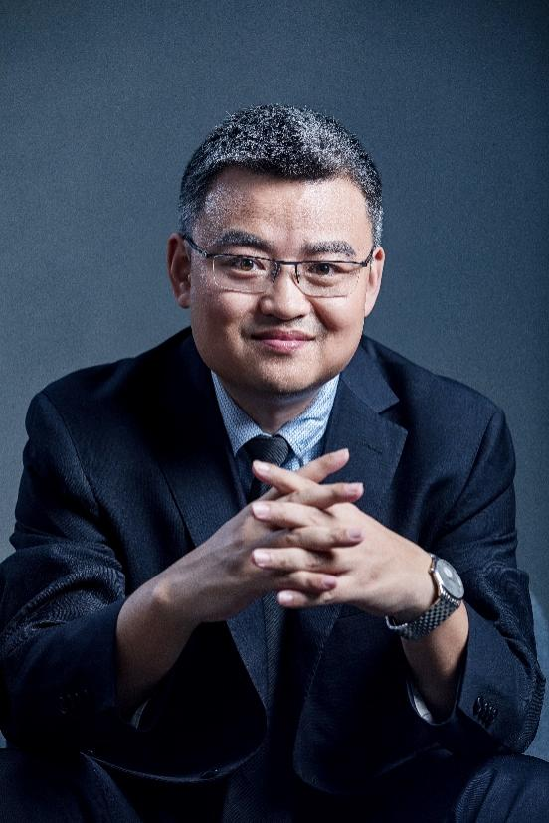冯俊国先生，广联达科技股份有限公司助理总裁，综合项目管理产品线总经理。15年深扎建筑业信息化建设，建筑领域数字化方向专家。

曾编写编制国家级、省级标准：《JGJ∕T 393-2017 房屋建筑和市政工程项目电子招标投标系统技术标准》，《DB13(J)/T8312-2019 智慧工地建设技术标准》；在多家行业权威杂志发表建筑行业信息化建设类专业文章，从2013年开始连续参与编写《中国建筑业信息化发展报告》，编写《中国建筑业BIM应用分析报告》，主编《新基建与数字建筑》白皮书等相关行业报告，跟踪建筑业数字化转型，探索新技术在行业高质量发展中的嵌入应用。